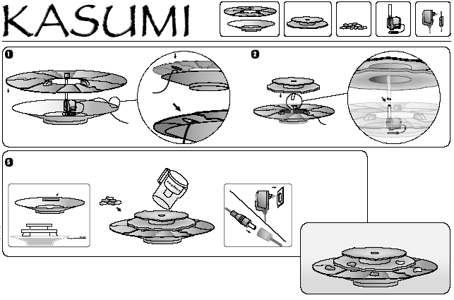
1.Umístění čerpadla a osvětlení
Umístěte čerpadlo na dno nádoby. Osvětlení, které je u čerpadla, připevněte do držáku, který je na spodní části nejširšího kulatého dílu fontány.

3. Naplnění vodou
Nyní nalijte vodu středem do spodní plastové části fontány. (Nejlépe přefiltrovanou pomocí Regiles Vodního filtr..systému, který vodu změkčí a odvápní, nebo destilovanou vodu). nasaďte zbývající část fontány.
Nyní je fontána připravena a můžete ji zapojit do zásuvky.

Upozornění:
Přečtěte si pozorně návod k použití čerpadla.

Vodu v nádobce je třeba průběžně kontrolovat a dolévat, neboť dochází k přirozenému odpařování vody.

Případnou reklamaci uplatňujte u prodejce, kde jste výrobek zakoupili. Jako záruční list slouží doklad o nákupu.

Vyrobeno v SRN.

Dovozce pro ČR: Beatin Aqua s.r.o., www.beatinaqua.cz

Záruční doba: 24 měsíců.

Doporučená údržba fontány:

1) Doporučujeme používat Regiles Vodní filtrační systém , který změkčí vodovodní vodu a odvápní ji. (lze zakoupit u prodejce)

2) 1x měsíčně doporučujeme vyměnit vodu ve fontánce.

3) 1 x za 2 měsíce doporučujeme
vyčistit vnitřek fontánky a čerpadlo (viz návod k použití čerpadla)
2. Propojení čerpadla s fontánou.
Hadičku, která vede ze spodního dílu fontány nasaďte na horní část čerpadla.
NÁVOD K POUŽITÍ

